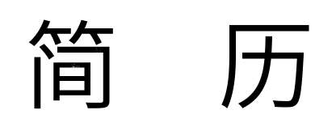
蔡 以 彤

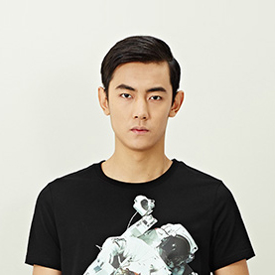






2015年5到7月 实习 上海松鼠设计公司
- 修改为工作内容介绍，达到的业绩，所获得能力简单介绍。修改为简单的内容介绍。
2015年5到7月 兼职翻译 上海松鼠设计公司
- 修改为工作内容介绍，达到的业绩，所获得能力简单介绍。修改为简单的内容介绍。
2015年5到7月 宣传专员 上海松鼠设计公司
- 修改为工作内容介绍，达到的业绩，所获得能力简单介绍。修改为简单的内容介绍。
- 2011年 湖南省“省优秀毕业生”
- 2011年 湘潭大学“优秀共产党员”
- 2012年 湘潭大学“优秀辅导组成员”
- 2012年 全国数学建模竞赛三等奖
- 2012年 湘潭大学物理竞赛二等奖
- 2011年 获得某某专业证书
- 2011年 获得某某专业证书
- 2012年 获得某某专业证书
- 2012年 获得某某专业证书
- 2012年 获得某某专业证书
蔡 以 彤
- 年 龄：24岁
- 体 重：50kg
- 学 历：本科
- 姓 名： 蔡以彤
- 籍 贯：上海
- 政治面貌：中共党员
- 请将此段修改为自己的校园活动内容信息，此段修改为自己的校园活动
- 大一、大二期间担任校市场研究会干事，参与组织多次研讨会
- 大三期间担任学生会生活部部长，组织多次校园活动，都取得了不错的效果
- 利用大二署假参加学校组织的“三下乡”活动，加深了对社会的了解
浙江大学 2011 - 2015
本科 农学专业

校 园 活 动
教 育 背 景
荣 誉 证 书
实 践 经 历
139123@163.com
13912340678

自 荐 信
尊敬的领导：
您好！
非常感谢您在百忙之中审阅我的求职信，我毕业以广告艺术设计专业，很荣幸有机会向您呈上这份求职信。为了找到一份更好的工作，更好的发挥自己的才能，实现自己的人生价值，谨向各位领导作自我推荐。
我一直为热爱的工作投入了巨大的热情和精力，工作几年中，不断的对广告基础知识、设计、创意、制作等多方面力求更新。在工作中不断的学习与培养，我对这一领域的相关知识有一定的理解和掌握：会应用Office、WPS等办公软件，熟练操作：Photoshop、CorelDRAW、Illustrator、Pagemaker平面设计软件（并有成功的平面设计作品）。
随着社会的不断发展，只具有专业知识是满足不了时代的需要。故我在业余时间自学了许多相关的知识，不但充实了自己，也培养了自己多方面的技能。在努力做好本质工作的同时，还不断提高综合素质。
我清楚的知道：“千里之行，始于足下”，在激烈的人才市场上，我一切得从零开始，虚心学习，开拓进取，使自己早日成为一个优秀的人才。若能成为贵公司的一员，我不会辜负您今天的选择。祝贵公司事业蒸蒸日上。
此致
敬礼！
您给我一个机会，我将给你无限惊喜！

蔡以彤
2016年1月1日

13912341234 12345@123.com
期 待 您 的 回 复

